Desenvolvimento de Aplicativos
-FlutterFlow

Loja de Roupas
Maria Eduarda Tamancoldi
2°Info-A

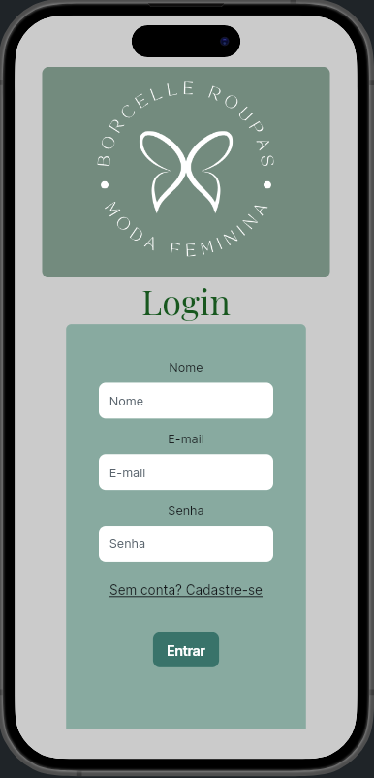

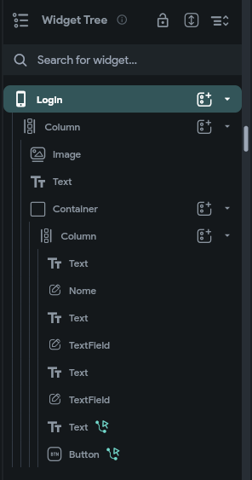

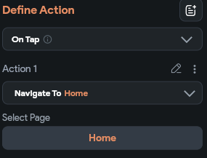

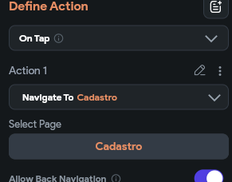

Tela de login:
- Usei esses elementos para criar a interface da minha tela de login;
- O botão “Entrar” vai diretamente para a home;
- E se não tiver conta, vai diretamente para o cadastro.

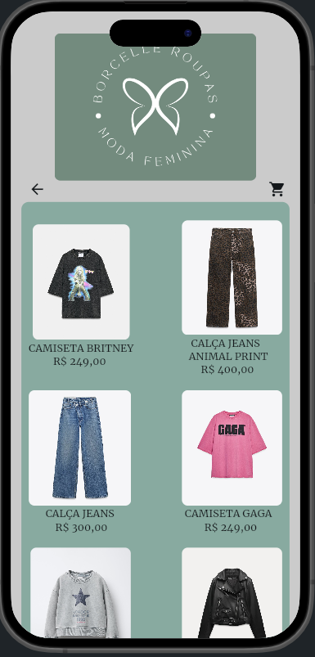

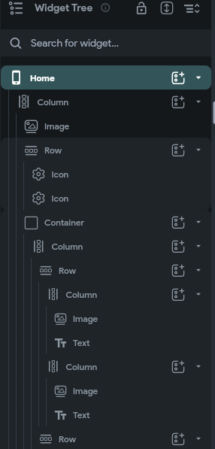
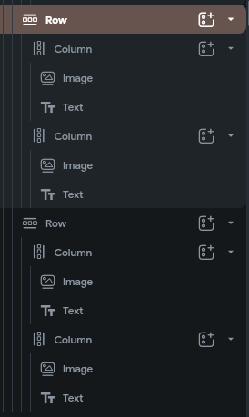
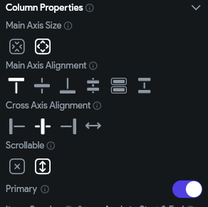

Tela de Home:
- Usei esses elementos para criar a interface da minha tela de Home;
- Usei o Scrollable para poder rolar a tela.
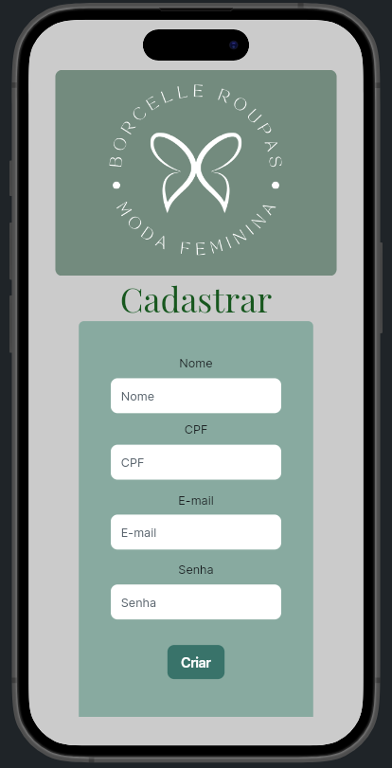

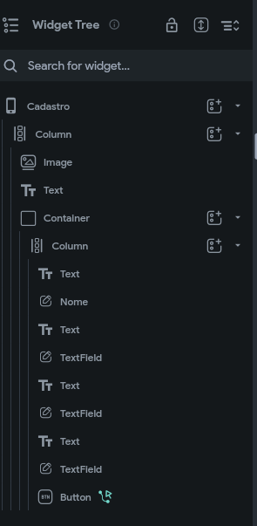

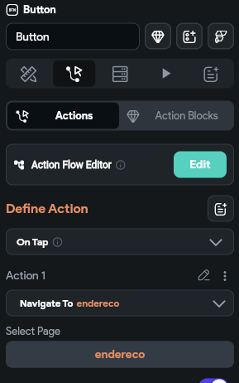

Tela de Cadastro:
- Usei esses elementos para criar a interface da minha tela de Cadastro;
- O botão “Criar” vai diretamente para a tela de endereço.

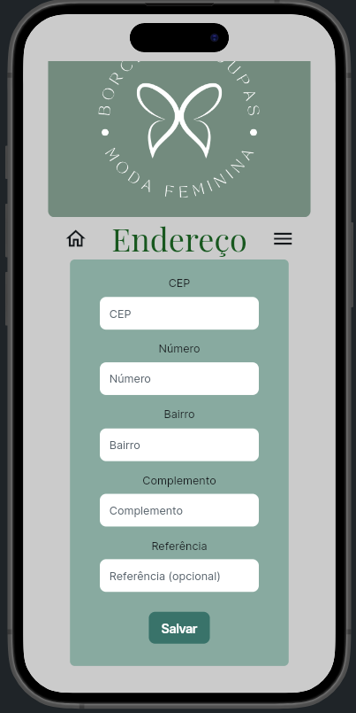

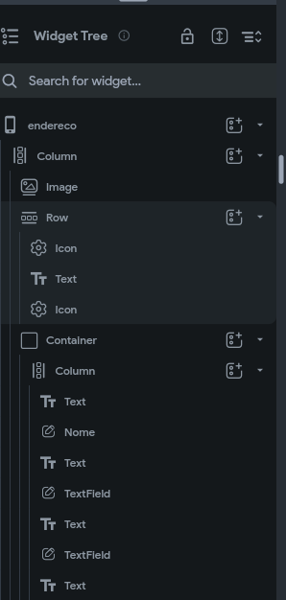
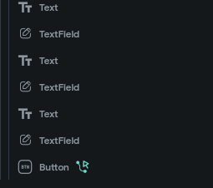
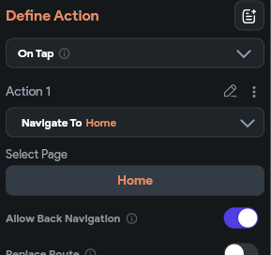

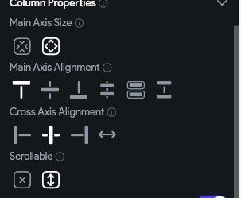

Tela de Endereço:
- Usei esses elementos para criar a interface da minha tela de Endereço;
- Usei o Scrollable para poder rolar a tela.
- O botão “Salvar” vai diretamente para a tela de Home.

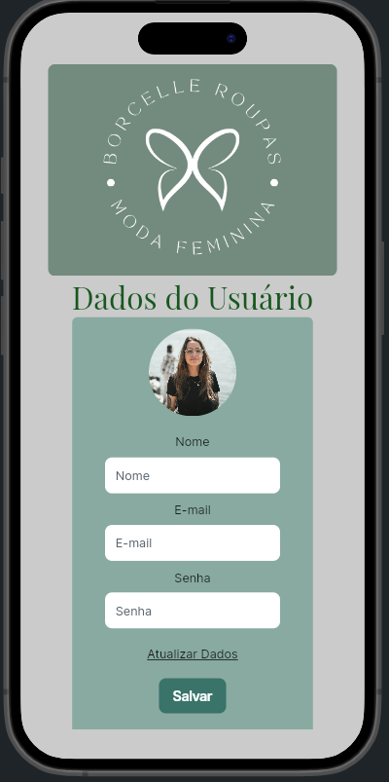

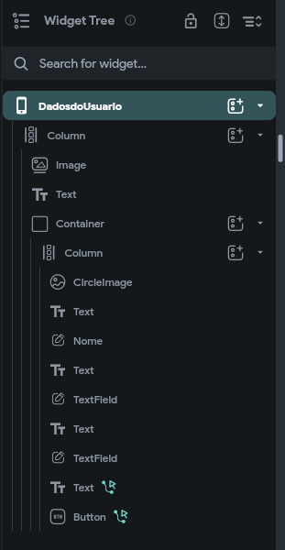

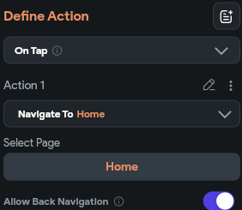

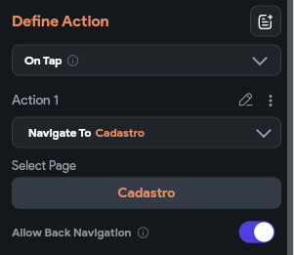

Tela de Endereço:
- Usei esses elementos para criar a interface da minha tela de Dados de Usuário;
- O botão “Salvar” vai diretamente para a tela de Home.
- A opção de atualizar dados, vai diretamente para a tela de cadastro.

API calls

Cadastro do Usuário:

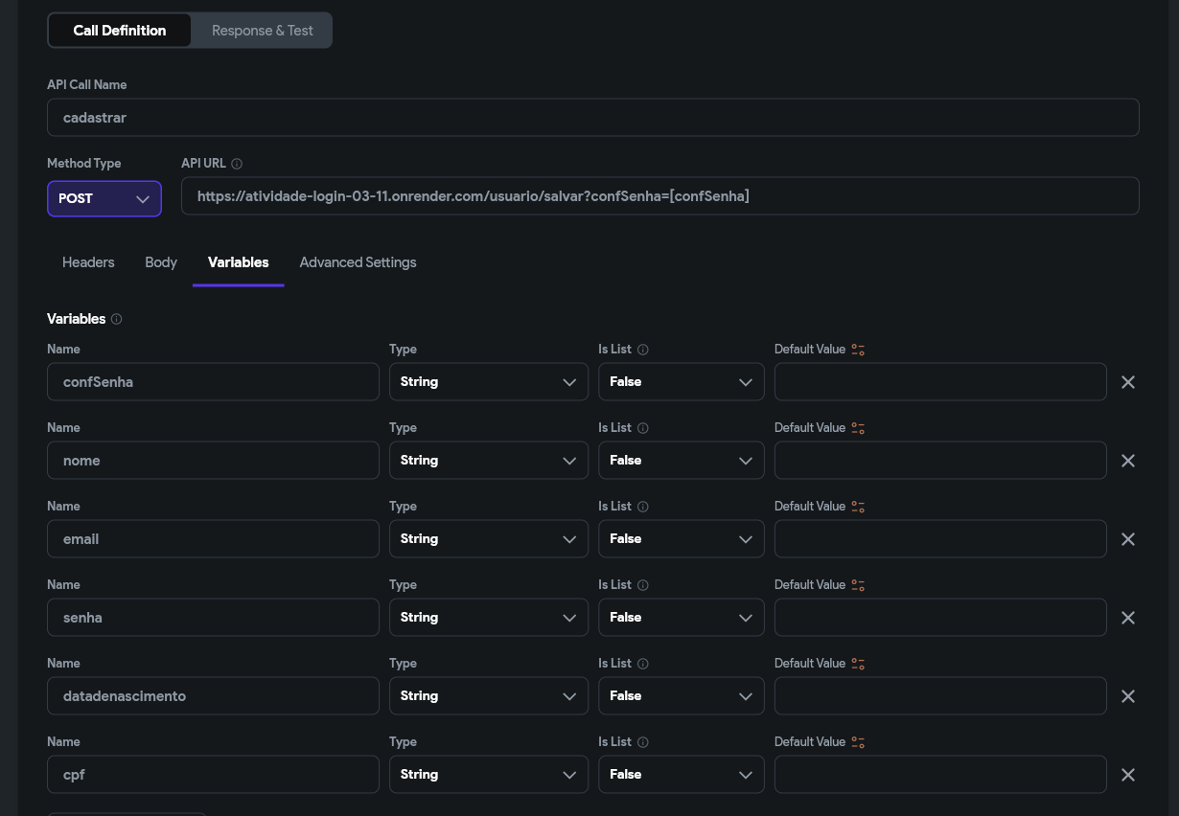
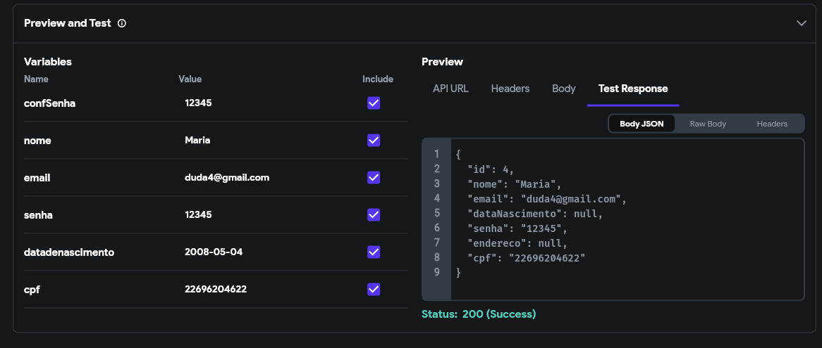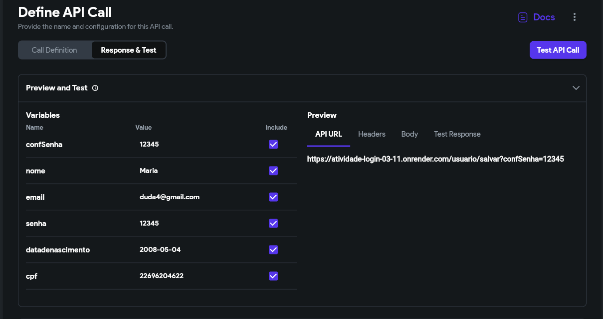

A API de cadastro foi configurada no FlutterFlow usando o método POST, enviando para o servidor as informações necessárias para criar um novo usuário. Foram utilizadas as variáveis nome, e-mail, senha, confSenha, datadenascimento e cpf, todas do tipo String. A confirmação de senha (confSenha) é enviada pela URL, enquanto os demais dados seguem no corpo da requisição. Essa chamada registra o usuário no sistema e retorna a confirmação do cadastro.

Cadastro de Endereço:

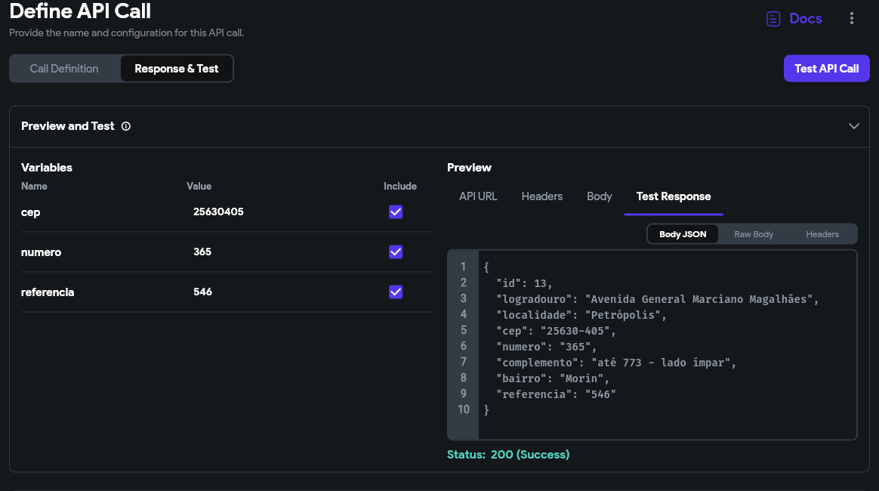
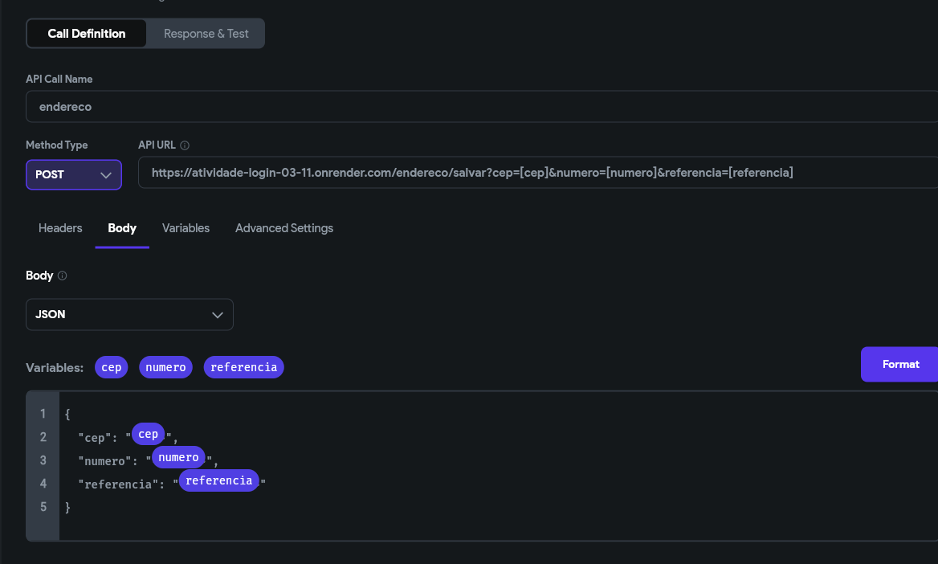

A API de cadastro de endereço recebe os dados informados pelo usuário e envia para o servidor usando uma requisição POST. As variáveis utilizadas são cep, numero e referência, todas do tipo String, e marcadas como incluídas no envio. A API retorna o endereço completo cadastrado, com informações como logradouro, bairro, cidade e ID do endereço.

Dados do Usuário:

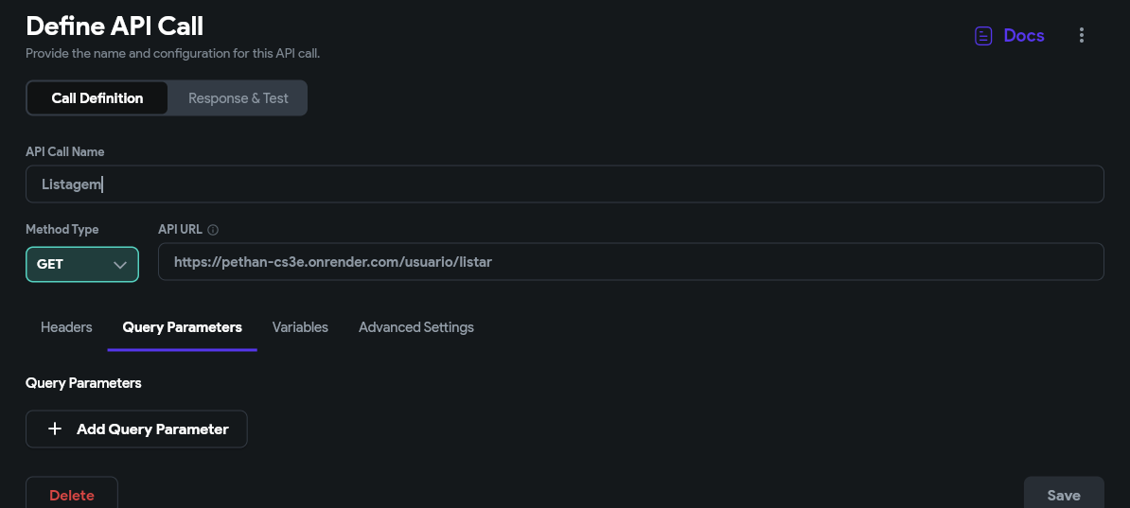

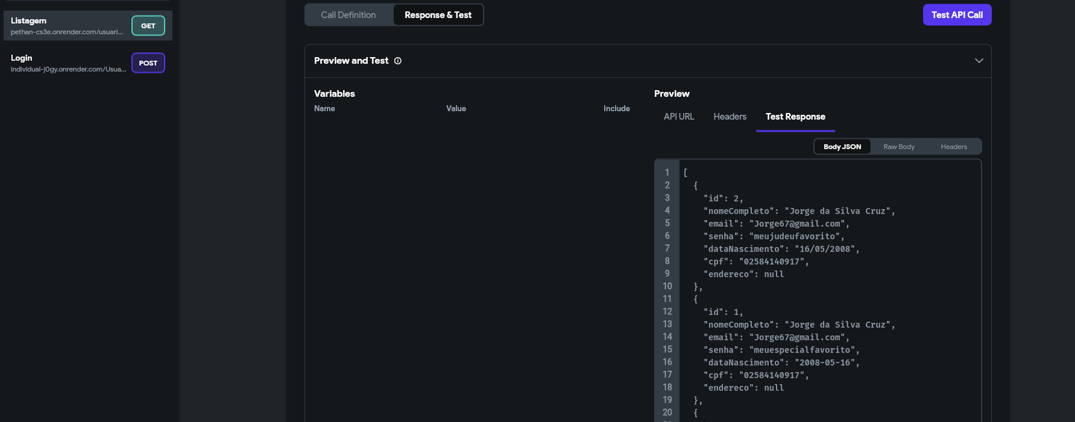
A API de dados do usuário foi configurada com o método GET para buscar as informações de todos os usuários cadastrados no sistema. Ela utiliza o endpoint /usuário/listar sem necessidade de variáveis ou parâmetros adicionais. Ao ser chamada, a API retorna uma lista contendo os usuários, incluindo campos como nome, e-mail, data de nascimento e identificador.

Login:

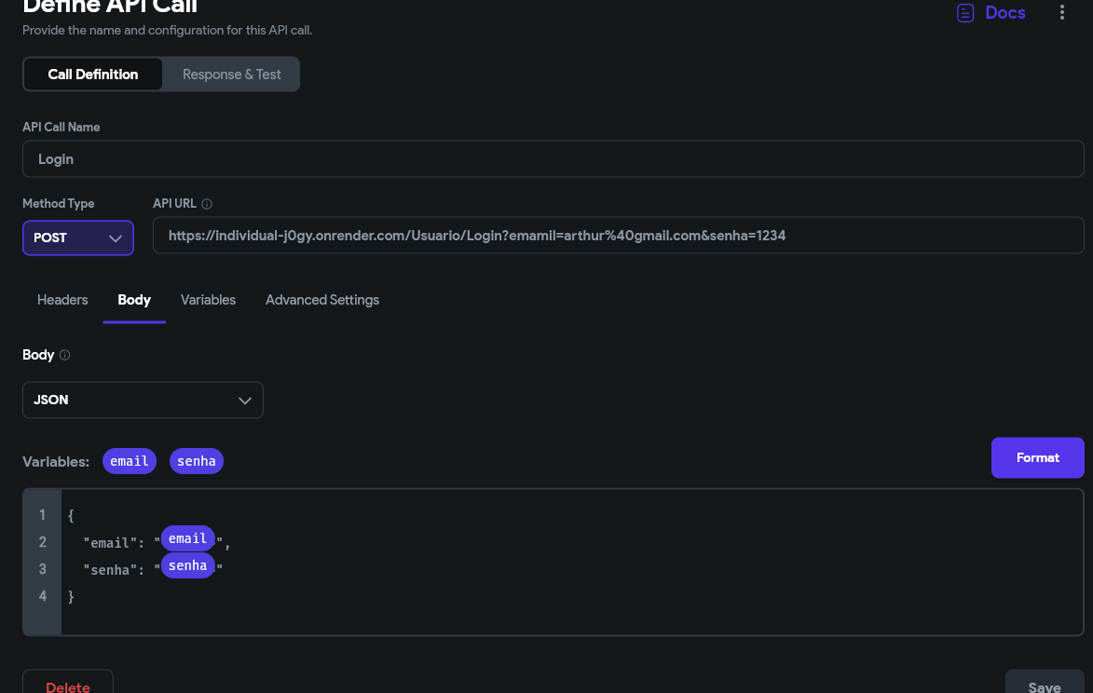
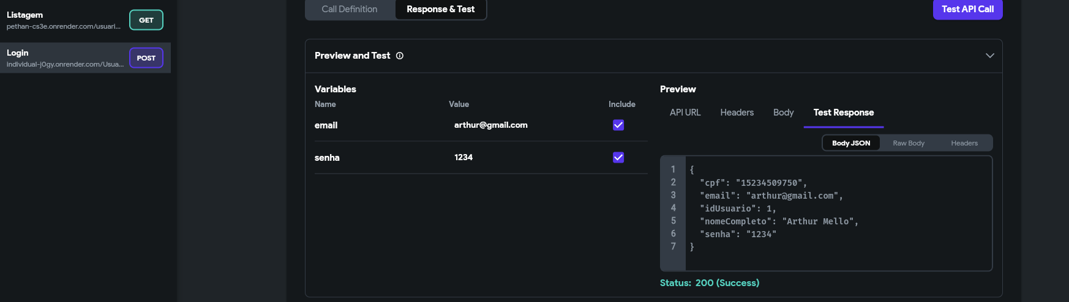

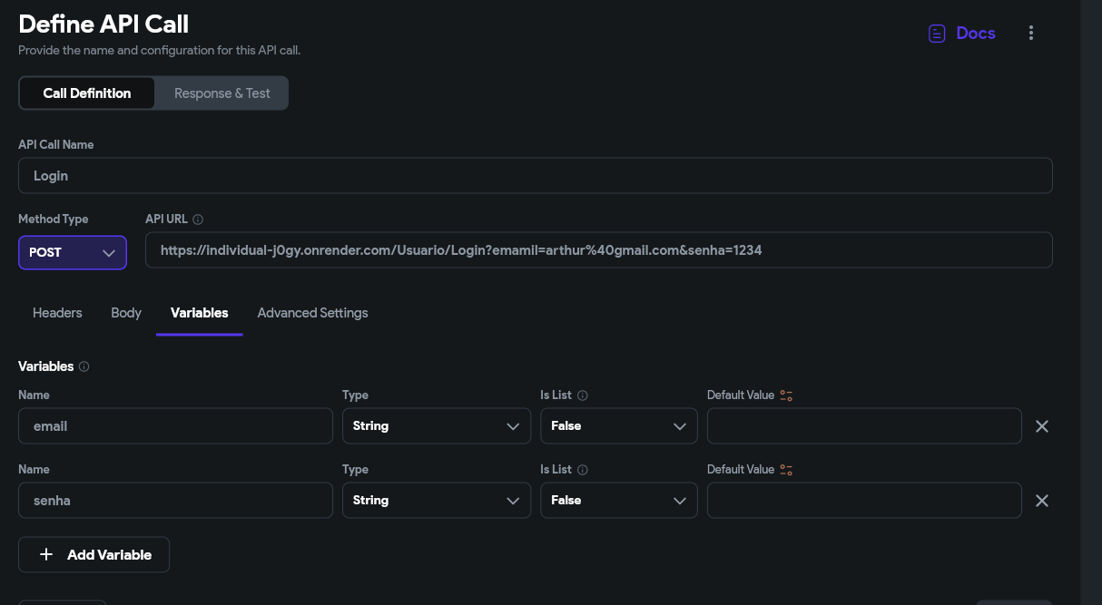

Essa API é uma chamada do tipo POST usada para fazer login. Ela envia dois dados para o servidor: o email e a senha do usuário. Esses dados são colocados no corpo da requisição em formato JSON, usando as variáveis “email” e “senha” que a pessoa preenche na hora de testar. Quando a API é executada, ela manda essas informações para o endereço configurado na URL, e o servidor verifica se o e-mail e a senha estão corretos para permitir o acesso.

Obrigada!

